***USER SROTY***

*En tant qu'utilisateur, je souhaite gérer ma liste de tâches afin de mettre fin à la procrastination et de rayer les tâches terminées de la liste.*

***USE CASE DIAGRAM***

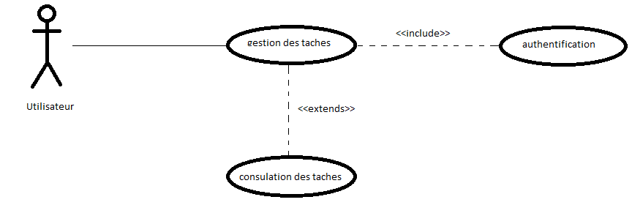

***CLASSES DIAGRAM***

